Doradztwo projektowe, które pomaga stworzyć spójny i funkcjonalny dom - czwartki z projektantką wnętrz w KolbudDom
Budowa lub remont domu to moment pełen ważnych decyzji. Wybór okien, drzwi, bramy garażowej czy ogrodzenia wpływa nie tylko na wygląd budynku, ale również na komfort codziennego użytkowania. Właśnie dlatego warto postawić na profesjonalne doradztwo projektowe, które pozwala spojrzeć na inwestycję całościowo i uniknąć przypadkowych wyborów. Kolbud Dom oferuje kompleksowe wsparcie, pomagając dopasować wszystkie elementy do stylu domu, oczekiwań inwestora oraz parametrów technicznych budynku.

Spójność estetyki i funkcjonalności
Nowoczesny dom powinien tworzyć harmonijną całość. Odpowiednio dobrane okna, drzwi i brama garażowa budują charakter budynku oraz podkreślają jego styl. Doradcy techniczni Kolbud Dom pomagają wybrać rozwiązania, które łączą estetykę z praktycznym zastosowaniem. Dzięki wieloletniemu doświadczeniu klienci mogą liczyć na fachową pomoc przy doborze kolorów, struktur, materiałów oraz technologii dopasowanych do indywidualnych potrzeb.
Naszą projektantką jest Marta Grykałowska z Gruszka Studio, która wspiera klientów w tworzeniu spójnych i estetycznych koncepcji dopasowanych do charakteru inwestycji. Jej doświadczenie oraz indywidualne podejście pomagają połączyć nowoczesny design z funkcjonalnością codziennego użytkowania.

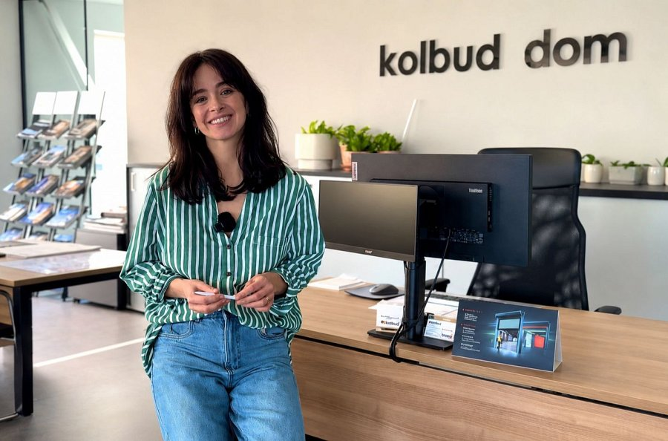
Profesjonalne wsparcie na każdym etapie inwestycji
Kompleksowe podejście pozwala uniknąć chaosu projektowego i sprawia, że każdy element współgra ze sobą wizualnie. To szczególnie ważne podczas budowy lub modernizacji domu, gdy ilość decyzji może być przytłaczająca. Profesjonalne konsultacje pomagają uporządkować cały proces i wybrać rozwiązania, które będą cieszyć przez lata.
Kolbud Dom stawia na indywidualne podejście do każdego klienta. Firma oferuje bezpłatne pomiary, przygotowanie wyceny oraz wsparcie techniczne od momentu pierwszej konsultacji aż po montaż i serwis. Dzięki temu inwestorzy mogą mieć pewność, że wszystkie elementy zostaną odpowiednio dopasowane zarówno pod względem wizualnym, jak i funkcjonalnym.
Współpraca z ekspertami to również oszczędność czasu i większy komfort podejmowania decyzji. Doradztwo projektowe pozwala stworzyć przestrzeń dopracowaną w każdym detalu, gdzie nowoczesny design idzie w parze z bezpieczeństwem, trwałością i wygodą użytkowania. Kolbud Dom pokazuje, że dobrze zaplanowany dom może być jednocześnie estetyczny, funkcjonalny i idealnie dopasowany do stylu życia domowników.

